仁濟醫院林百欣中學
二零一一/二零一二年度模擬試
評卷參考
科目：中六經濟(卷一) 姓名：
考試時間：一小時 班級： 中六( )
全卷總分：50分 班號：

注意事項：

- 本試卷各題佔分相等。
- 每題只可填劃一個答案，若填劃多個答案，則該題不給分。
- 答案錯誤，不另扣分。
- 本卷共40題。選擇每題中的最佳答案。

1C | 2C | 3D | 4C | 5A | 6D | 7D | 8D | 9D | 10D
11A | 12A | 13A | 14B | 15B | 16C | 17A | 18B | 19B | 20A
21C | 22B | 23C | 24A | 25D | 26D | 27C | 28C | 29A | 30B
31A | 32B | 33A | 34A | 35C | 36C | 37D | 38A | 39B | 40A

仁濟醫院林百欣中學
二零一一/二零一二年度模擬試

科目：中六經濟(卷二) 姓名：
考試時間：二小時 班級： 中六( )
全卷總分：120分 班號：

注意事項：
- 本試卷包括甲、乙、丙三部分。
- 甲部共設八題，佔50分。回答全部試題。
- 乙部共設三題，佔54佔分。回答全部試題。
- 丙部包括一個選修單元，佔16分。回答此單元內的全部試題。
- 所有答案必須寫在本試題答題簿中預留的空位內。

甲部 (50分)

1 康佳超級市場進行推廣活動，顧客每次購物滿 $50，即可獲印花一個，集齊 100 個印花便可換領一個安寧牌煮食鍋。煮食鍋的數量有限，換完即止。試解釋在甚麼情況下換領安寧牌煮食鍋涉及競爭，並說明涉及哪一種非價格競爭。 (3分)
‧ 若煮食鍋的數量不足以滿足所有持有足夠印花的顧客希望換領煮食鍋的慾望，煮食鍋便是稀少，人們便須競爭有限數量的煮食鍋。 2
‧ 採用先到先得的競爭方式。 1

2 (a) 何女士是一家玩具製造廠的東主。
(i) 試解釋何女士屬於哪一種生產要素。 (3分)
‧ 何女士屬於企業家職能。 1
‧ 因為她需要承擔經營風險、作出決策、管理整個生產過程和協調各類生產要素。2
(ii) 試解釋玩具製造廠涉及哪一種生產類別。 (2分)
‧ 玩具製造廠涉及二級生產， 1
‧ 因為它把資源（如塑膠、布匹等）加工為製成品（玩具）。 1
(b)下表顯示某廠商的生產數據：

(i) 試說明邊際回報遞減定律的定義。 (2分)
邊際回報遞減定律是指在短期生產內，固定生產要素維持不變，而可變生產要素不斷增加，其邊際產量最初上升，然後最終會遞減。 2
(ii) 試解釋上述數據能否說明邊際回報遞減定律。 (3分)
下表顯示該廠商的邊際產量：

或：
由此可見，當勞力由11單位增加至12單位，邊際產量上升；但當勞力由12單位增加至13單位，邊際產量則開始下降。 2
‧ 因此，上表數據能說明邊際回報遞減定律。 1

3 假設有報道指市面上的冬蟲夏草混入雜質。試以圖輔助，解釋上述事件會對冬蟲夏草的價格、交易量和消費者盈餘造成甚麼影響。 (6分)

‧ 這會降低市民購買冬蟲夏草的意慾，其需求因而減少。如圖所示，其需求曲線會由 D₁ 向左移至D₂。 1
‧ 價格會由P₁下降至P₂，交易量會由Q₁減少至Q₂。 2
‧ 消費者盈餘會由面積P₁P_{H}E₁減少至面積P₂P_{N} E₂。 1
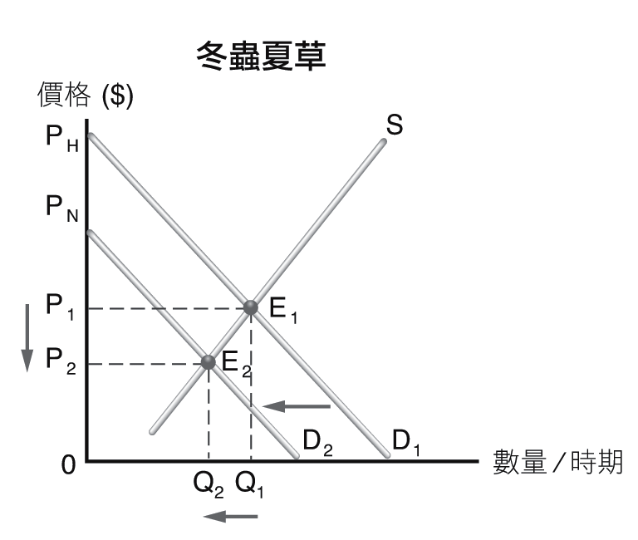 圖：2

4 完全競爭市場內的銷售者會否採用刊登廣告或贈送禮品等方法來吸引消費者？試加以解釋。 (3分)
‧ 不會。 1
‧ 在完全競爭市場內，每名銷售者售賣同質物品，即使銷售者進行非價格競爭（如刊登廣告或贈送禮品等），也不能吸引消費者。 2
（或其他合理的答案）

5 一名外籍教師在香港任教了5年多，試指出其收入會否計算在香港的本地生產總值和本地居民生產總值之內。試加以解釋。 (4分)

‧ 該名外籍教師在香港提供教學服務，以香港為經濟利益中心，其收入因此會計算在香港的本地生產總值之內。 2
‧ 由於該名外籍教師來港超過5年，因此會被視為香港居民，其收入亦會計算在香港的本地居民生產總值之內。 2

6 (a) 試說明甚麼是菜單成本，並列舉兩項導致該成本的原因。 (5分)

‧ 菜單成本是指更改價格的成本。 1
‧ 導致該成本的原因如下：
－ 廠商和顧客簽訂了長期合約； 2
－ 調整價格某程度上會為顧客帶來不方便及煩擾，因為他們需要時間適應價格改變； 2
－ 物品的價目表或目錄早已印成，令廠商難以即時更改價格。 2
（其中兩項或其他合理的答案）

(b) 若某地的廠商多把物品的價目表刊載於公司網站，這會怎樣影響它們的菜單成本？ (3分)

‧ 若該地的廠商多把物品的價目表刊載於公司網站，當一般物價水平改變時，它們便可輕易地更改價格資料。 2
‧ 因此，它們的菜單成本會下降。 1

7 下表是某銀行系統的資產負債表，假設所有銀行不持有超額儲備：
若某人從該銀行系統提取了10百萬元並存放家中，試計算
(a) 該銀行系統的存款總額的最大值會出現甚麼改變。 (4分)
‧ 該銀行系統的法定儲備比率
= $\frac{\text{200}}{1 \text{000}}$ × 100%
= 20% 1
‧ 該筆款項的最高可收縮存款
= 最初提款額 × $\frac{1}{\text{法定儲備比率}}$
= 10百萬元 × $\frac{1}{\text{20}\text{\%}}$ 1
= 50百萬元 1
‧ 因此，該銀行系統的存款總額的最大值減少50 百萬元。 1

(b) 試計算貨幣供應的改變。 (2分)
貨幣供應的改變
= 公眾持有的法定貨幣的改變 + 銀行系統存款的改變
= [10 + (-50)] 百萬元 1
= -40 百萬元 1

8 下表顯示某國於2010年的經濟數據：
(a) 根據上表，該國經濟處於短期還是長期？試加以解釋。 (2分)
‧ 該國經濟處於短期。 1
‧ 這是因為該國的實質產出水平增長率並不是0%，顯示其經濟體系不是處於充分就業的狀態。 1

(b) 試計算該國2010年的貨幣數量增長率。 (2分)

根據短期貨幣數量論：
%ΔM = %ΔP + %ΔY
X% = 5% + 2% 1
X = 7 1

(c) 你認為該國2010年的失業率會出現甚麼變動？試加以解釋。 (3分)

‧ 由於該國的實質產出水平增加， 1
‧ 其對勞力的需求必會增加， 1
‧ 因此該國的失業率會下降。 1

(d) 假設該國只生產兩種物品，物品X和Y，試解釋該國是否可以同時擁有生產物品X和Y的比較優勢。 (3分)

‧ 否。 1
‧ 生產物品X的機會成本是生產物品Y的機會成本的倒數。 1
‧ 如果該國生產物品X的機會成本較低，它生產物品Y的機會成本必然較高，所以該國不可能同時擁有生產物品X和Y的比較優勢。 1

甲部完

乙部 ( 54分)
9 (a) 李先生可選擇駕車經大老山隧道或獅子山隧道上班。假設大老山隧道的收費是 $12，獅子山隧道的收費是 $8，兩條隧道的行車時間相等（所需時間很短），李先生會選擇使用哪一條隧道？試以機會成本加以解釋。 (2分)

‧ 使用大老山隧道的機會成本是 $12，使用獅子山隧道的則是 $8。 1
‧ 由於使用獅子山隧道的機會成本較低，因此李先生會選擇使用獅子山隧道。 1

(b) 假設大老山隧道的收費上調至 $18，大量車輛轉而使用獅子山隧道，令行車時間增加1小時。
(i) 若李先生的時薪是 $50，他會選擇使用哪一條隧道？試以機會成本加以解釋。 (4分)

‧ 使用大老山隧道的機會成本是 $18。 1
‧ 使用獅子山隧道的機會成本是 $58 (= 8 + 50)。 1
‧ 由於使用獅子山隧道的機會成本較使用大老山隧道的為高，因此李先生會選擇使用後者。 2

- 如果獅子山隧道的收費維持不變。試以圖輔助，解釋為甚麼大老山隧道的收費上調後會令獅子山隧道變得擠塞。 (6分)
‧ 大老山隧道與獅子山隧道是代替品，兩者存有競爭性需求關係。 1
‧ 大老山隧道的收費上調，會令駕車者對獅子山隧道的需求增加。如圖所示，需求曲線會由D₁向右移至D₂。 1
‧ 由於獅子山隧道的收費維持不變，市場出現供不應求，獅子山隧道因而會變得擠塞。 1
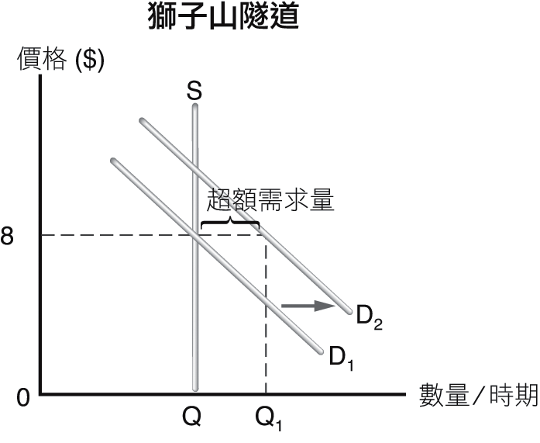 圖：3

- 試以圖輔助，解釋在甚麼情況下，大老山隧道在上調收費後，其總收入會上升。(6分)

‧ 若駕車者對大老山隧道的需求屬低彈性， 1
‧ 價格上升的百分比會大於需求量減少的百分比，令收費上升帶來的得益（面積P₁P₂BC）大於需求量減少造成的損失（面積Q₂CAQ₁），總收入因而增加。 2
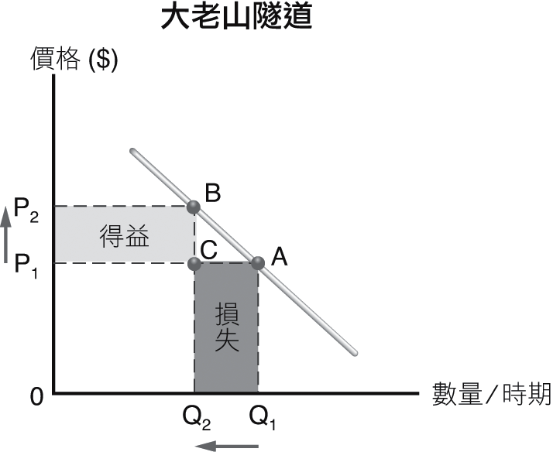 圖：3

(c) 獅子山隧道是否共用品？試加以解釋。 (3分)
‧ 任何駕駛者都可使用獅子山隧道，因此該隧道不帶有排他性。 1
‧ 在隧道暢通無阻時，多一名駕駛者不會影響其他駕駛者使用隧道，因此它也不帶有爭奪性，是共用品。 1
‧ 在擠塞時，多一名駕駛者會令擠塞的情況加劇，因此隧道變得帶有爭奪性，是不完全共用品。 1

10 某國徵收煙草稅，以減少煙民的數目。
(a) 試解釋為甚麼吸煙會造成淨損失。 (6分)
‧ 煙民吸煙的私人成本是購買香煙的開支、影響身體健康等。 1
‧ 煙民吸煙會令空氣混濁，而且二手煙也會損害別人的健康，這些都是吸煙的界外成本。 2
‧ 由於煙民毋須承擔這些界外成本，以致他們消秏過多香煙，令吸煙的邊際社會成本高於其邊際社會利益，因而造成淨損失。 3

(b) 試解釋為甚麼徵收煙草稅有助吸煙情況回復效率。 (4分)

‧ 徵收煙草稅可把吸煙的界外成本納入私人成本，令吸煙的邊際私人成本增加至與邊際社會成本相等，其消耗量因而減少至有效率的水平。 3
‧ 吸煙的邊際社會成本便會等於其邊際社會利益，因而沒有淨損失，並且有效率。1

(c) 你贊同政府全面禁煙嗎？試加以解釋。 (4分)
‧ 不贊成。 1
‧ 全面禁煙表示香煙的消耗量會是零，在這消耗量下，吸煙的邊際社會利益會高於其邊際社會成本，市場會出現淨損失。 3
或
‧ 贊成。 1
‧ 全面禁煙可避免空氣變得混濁，不會危害煙民及其他市民的健康，提高生產力，從而提升香港的競爭力。 3

(d) 下列顯示該國的煙草生產鏈，該國的煙草生產商進口了價值 $1 000 的生產原料：
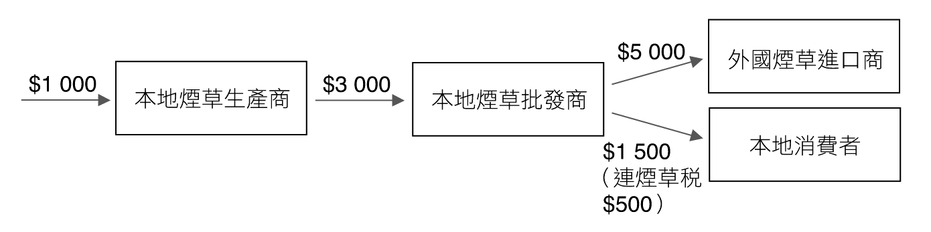
(i) 試以增值計算法，計算上述生產鏈對該國的以市場價格計算的本地生產總值的貢獻。以市場價格計算的本地生產總值 (2分)
= ($5 000 + $1 500 – $3 000) + ($3 000 – $1 000) 1
= $5 500 1

(ii) 試計算上述生產鏈對該國的以要素成本計算的本地生產總值的貢獻。(2分)
以要素成本計算的本地生產總值
= $5 500 – $500 1
= $5 000 1

11 假設某國計劃向該國居民徵收極高的機場離境稅，但遊客則獲豁免繳付。
(a) 若每名居民所繳交的機場離境稅相同，試解釋該稅項屬
(i) 比例稅、累進稅還是累退稅。 (2分)
由於應繳稅款相同，表示稅率會隨著應課稅收入增加而下降，因此該稅項屬累退稅。 2

(ii) 直接稅還是間接稅。 (2分)
由於機場離境稅的稅項負擔不能轉嫁他人，因此屬直接稅。 2

- 試以總供需圖輔助，解釋上述稅項會對該國的短期均衡價格和均衡產出量造成甚麼影‧
(7分)

‧極高的機場離境稅會降低該國居民出外旅遊的意慾，該國的服務輸入總值會減少，淨出口量隨之增加。 1
‧ 這會令該國的總需求增加，如圖所示，總需求曲線會由AD₁向右移動至AD₂。 1
‧ 短期均衡價格水平會由P₁上升至P₂，短期均衡產出水平會由Y₁增加至Y₂。 2
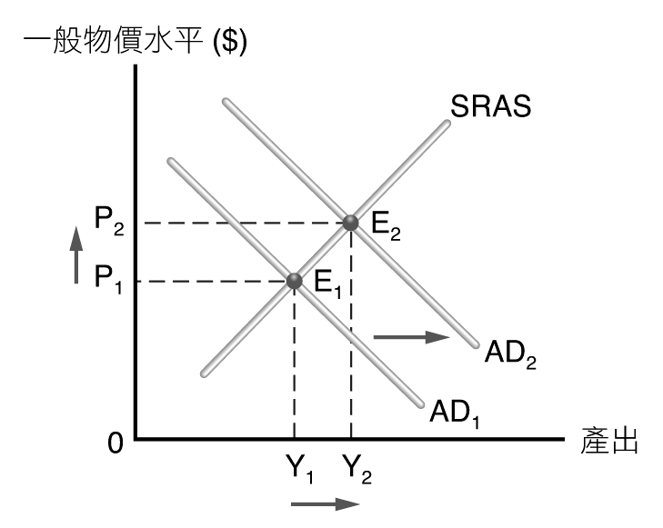 圖：3

(c) 試解釋該稅項會對該國的無形貿易差額、經常帳差額和國際收支差額造成甚麼影響。 (4分)

‧ 由於該國居民會減少出外旅遊，服務輸入總值會減少，無形貿易差額會減少。 2
‧ 這會對該國的經常帳差額和國際收支差額有利。 2

乙部完

丙部 ( 16分)

12 下圖顯示某國的生產可能曲線：
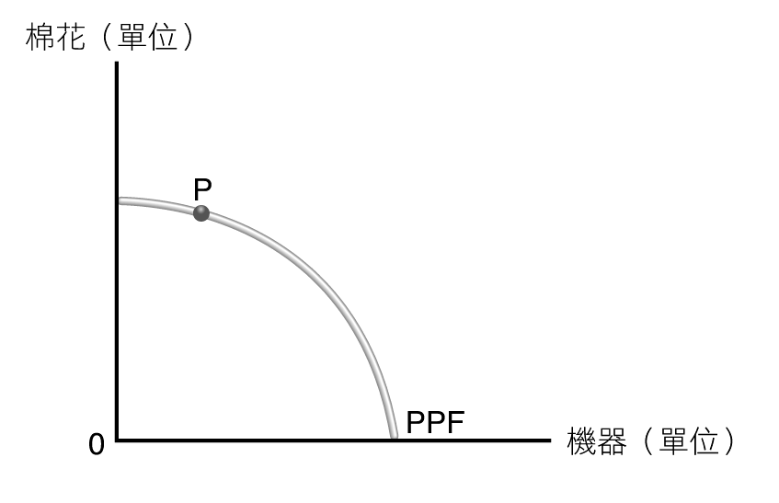
P點是該國貿易前的生產及消費組合，其斜率是 -0.4，而貿易價格比率是0.8。
(a) 試找出該國貿易前生產機器和棉花的邊際成本。 (2分)

‧ 貿易前該國生產機器的邊際成本是0.4單位棉花（即P點的斜率的絕對值）， 1
‧ 而生產棉花的邊際成本是2.5 (= 1 ÷ 0.4) 單位機器。 1

(b) 試解釋該國出口1單位物品的貿易獲益。 (3分)

‧ 貿易價格比率是0.8，表示1單位機器可換取0.8單位棉花。 1
‧ 由於該國生產機器的邊際成本比貿易價格比率低，因此該國會出口機器。 1
‧ 出口1單位機器的貿易獲益是0.4 (= 0.8 – 0.4) 單位棉花。 1

(c) 試在上圖顯示該國貿易後的生產組合及消費可能曲線，並解釋該國為甚麼可透過貿易獲利。 (5分)

‧ 如圖所示，貿易後的生產組合是Q點，消費可能曲線是CPF₂。 1
‧ 由於該國能享用消費可能曲線上任何一個組合，若它選擇R點和S點之間的組合，便能消費更多機器和棉花。 2
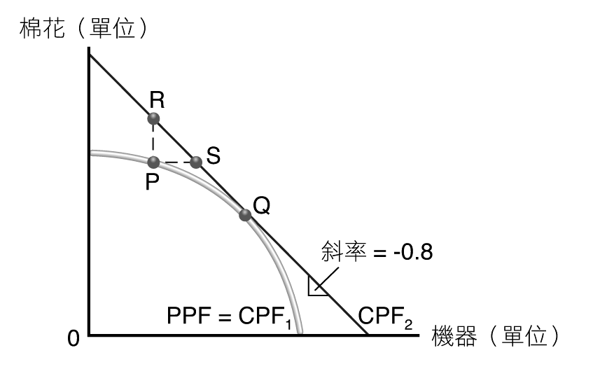 圖：2

(d) 假設該國生產棉花的技術提升，試以下圖輔助，解釋為甚麼該國能從中得益。 (4分)

‧ 如圖所示，該國生產棉花的技術提升會令生產可能曲線由PPF₁改變至PPF₂。 1
‧ 由於生產可能組合增加了，因此該國能從中得益。 1
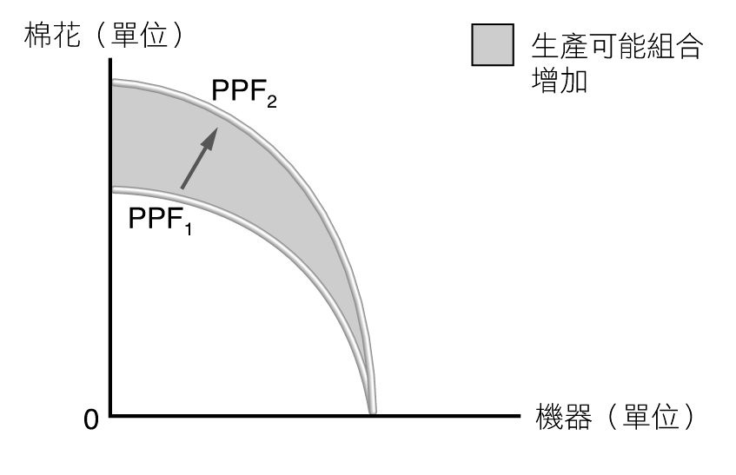 圖：2

(e) 試舉出兩項全球化對全球經濟的影響。 (2分)

‧ 促進全球經濟增長。 1
‧ 改善人們的生活質素。 1
‧ 提升技術水平及促進技術轉移。 1
（其中兩項或其他合理的答案）

全卷完

